Министерство образования и науки Российской Федерации
Федеральное государственное бюджетное образовательное учреждение
высшего профессионального образования
«Владимирский государственный университет
имени Александра Григорьевича и Николая Григорьевича Столетовых»
(ВлГУ)

Кафедра информационных систем и программной инженерии

Практическая работа № 3
по дисциплине "Математические основы анализа данных"

ТЕМА РАБОТЫ:
Построение модели «черный ящик»
Выполнил:
студент гр. ПРИм-124
Парахин К.В.

Принял:
Доцентр кафедры ИСПИ
Курочкин С.В.

Владимир 2024 г.
Цель работы:
Получить навыки применения аналитических методов построения модели системы «черный ящик»
Выполнение работы
Установим в Visual Studio Code расширение Jupiter, а также python сервер для работы с Jupiter Notebook. Также был установлен python и pip.

В соответствии с заданием в Jupiter Notebook разработать модель «черного ящика» и рассчитать прогнозные значения минимум одним способом из описанных в теоретическом обосновании.
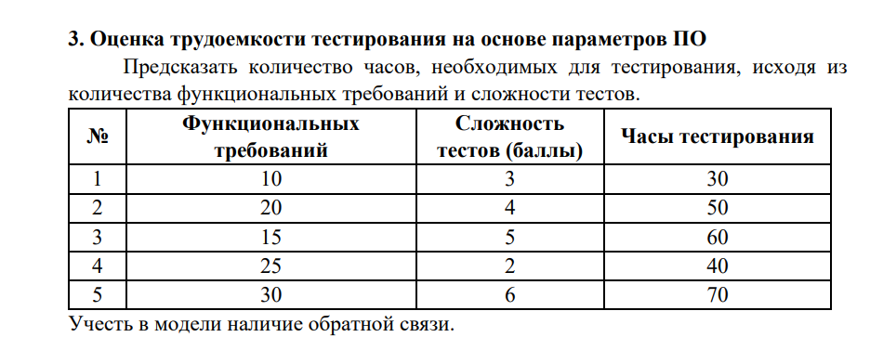
Необходимо установить через pip пакеты pandas и scikit-learn

Листинг кода:
import numpy as np
import pandas as pd
import matplotlib.pyplot as plt
from sklearn.linear_model import LinearRegression

# Данные (входы и выходы)
data = {
'Функциональных требований': [10, 20, 15, 25, 30],
'Сложность тестов': [3, 4, 5, 2, 6],
'Часы тестирования': [30, 50, 60, 40, 70]
}

# Преобразуем данные в DataFrame
df = pd.DataFrame(data)

# Определяем входные параметры (X) и выход (y)
X = df[['Функциональных требований', 'Сложность тестов']]
y = df['Часы тестирования']

# Создаем модель линейной регрессии
model = LinearRegression()

# Обучаем модель на данных
model.fit(X, y)

# Получаем коэффициенты модели
beta_0 = model.intercept_
beta_1, beta_2 = model.coef_

# Вывод формулы модели
print(f"Модель определения часов тестирования: y = {beta_0:.2f} + {beta_1:.2f} * 'Функциональных требований' + {beta_2:.2f} * 'Сложность тестов'")

# Таблица компонентов модели
coefficients = {
'Компонент': ['Смещение (beta_0)', 'Функциональных требований (beta_1)', 'Сложность тестов (beta_2)'],
'Значение': [beta_0, beta_1, beta_2]
}
coeff_df = pd.DataFrame(coefficients)
print("\nТаблица компонентов модели:")
print(coeff_df)

# Прогнозируем значения отклика для обучающей выборки
y_pred = model.predict(X)

# Визуализация реальных и предсказанных откликов
plt.figure(figsize=(10, 6))
plt.scatter(range(len(y)), y, color='blue', label='Реальные значения')
plt.plot(range(len(y_pred)), y_pred, color='red', label='Предсказанные значения', marker='o')
plt.xlabel('Наблюдение')
plt.ylabel('Отклик')
plt.title('Реальные и предсказанные значения часов тестирования')
plt.legend()
plt.show()

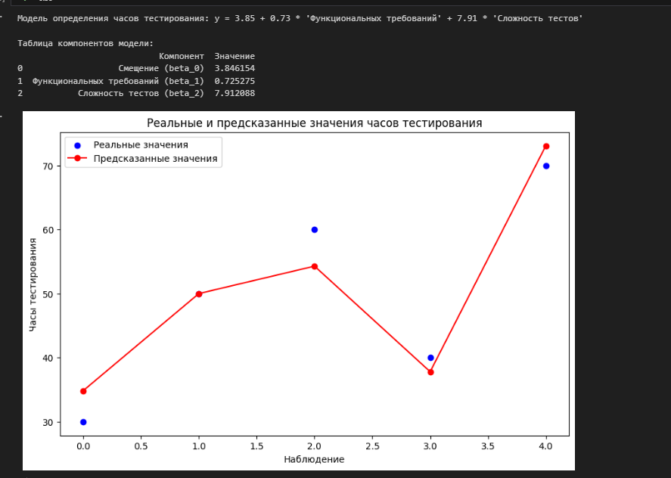
Рисунок 1. Определение реальных и предсказанных значений часов тестирования

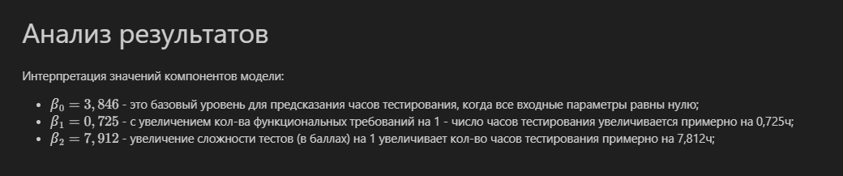
Рисунок 2. Анализ результатов

Как применить обратную реккурентную связь x от y – я не смог разобраться.

Вывод
В результате выполнения работы, я получил некоторые практические навыки применения аналитических методов построения модели системы «черный ящик»

